Guía2. Desarrollo Proyecto APT
Asignatura Capstone

1. Resumen avance Proyecto APT
A continuación, encontrarás distintos campos que deberás completar con la información solicitada.

Resumen de avance proyecto APT | Hasta ahora cumplimos 5 de los 10 objetivos específicos del proyecto. El vocabulario de LSCh (20 a 30 frases) para el flujo de atención en CESFAM ya está definido y validado, revisado por una persona experta en LSCh. También empezamos a grabar el dataset, por ahora son pocas muestras, pero seguimos sumando. En el frontend instalamos MediaPipe y construimos la interfaz en React/Next.js, que ya captura video en tiempo real desde la cámara y queda lista para integrarse con el modelo.  Lo que todavía no hicimos es correr la extracción de landmarks sobre los videos del dataset como proceso aparte. Lo que tenemos instalado en el frontend es para la captura en vivo, no para procesar el dataset grabado..
Objetivos | Opcional en caso de ajuste
Metodología | Opcional en caso de ajuste
Evidencias de avance | Se presentan como evidencia de este informe de avance:  - El vocabulario final validado, con el registro de la revisión realizada junto a la persona experta en LSCh.  - Las muestras de video grabadas hasta el momento para el dataset propio.  - El prototipo funcional del frontend (React/Next.js) con captura de video en tiempo real mediante cámara.  Evidencias:  Dataset:  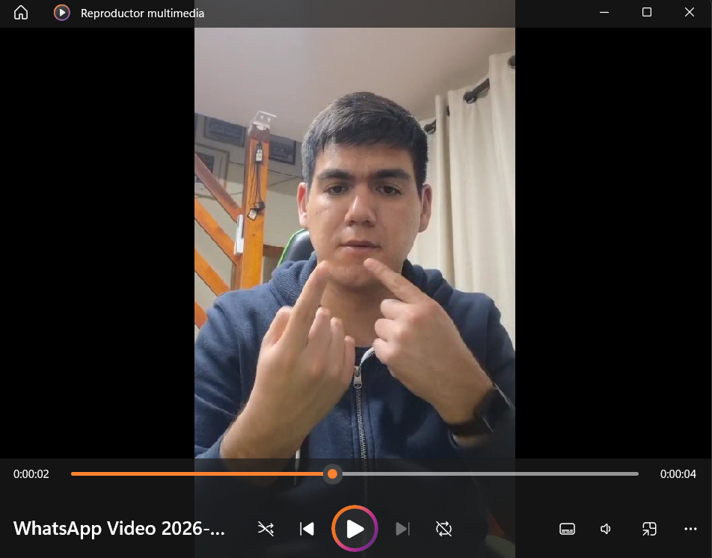  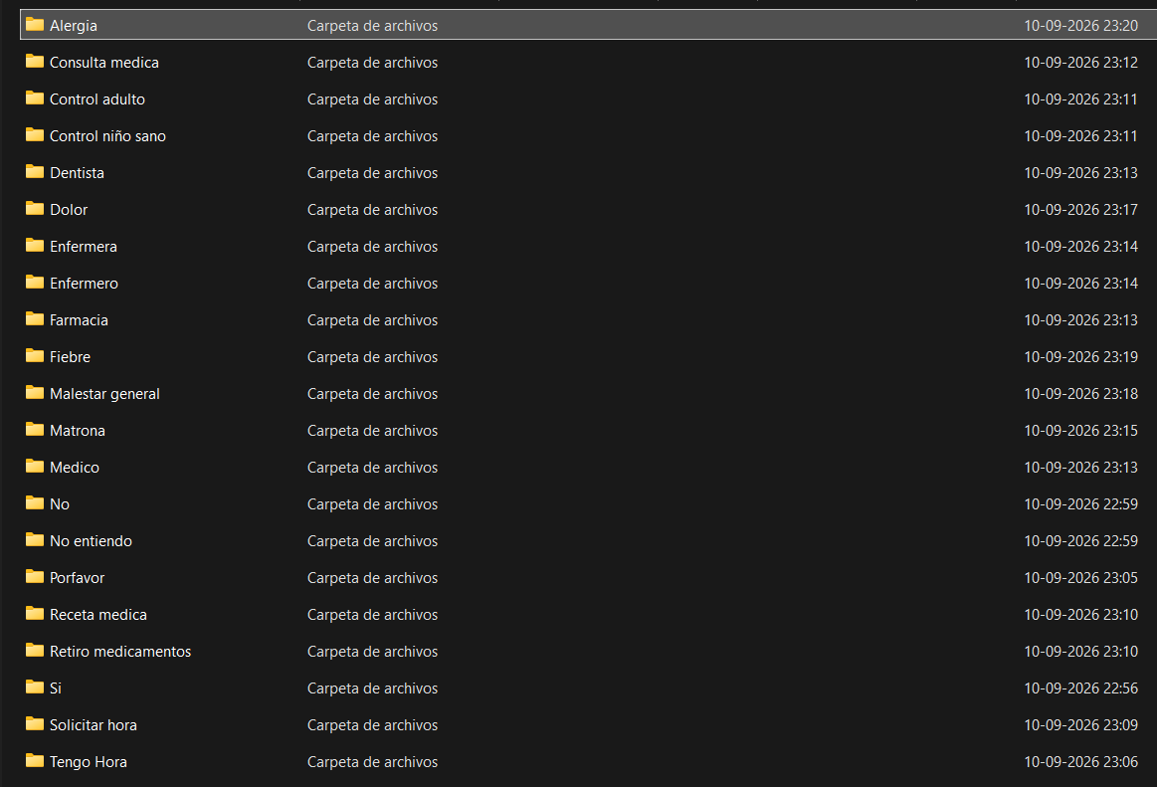  Vocabulario: 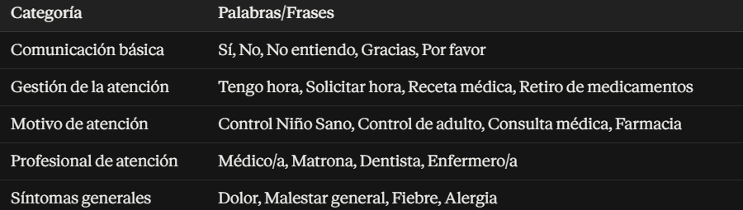  MediaPipe + Frontend + Backend: 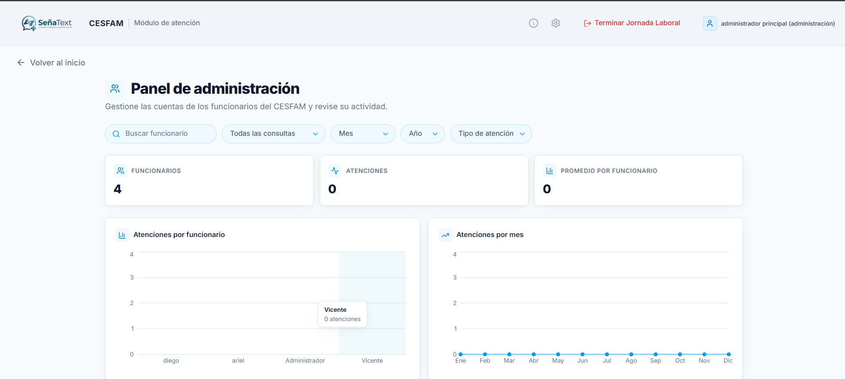  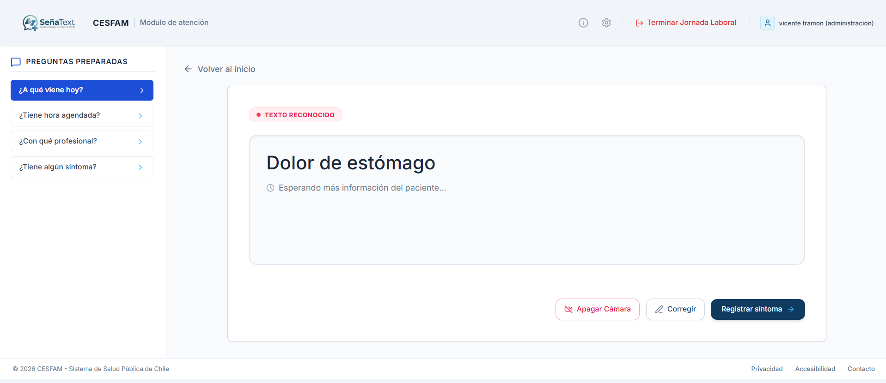  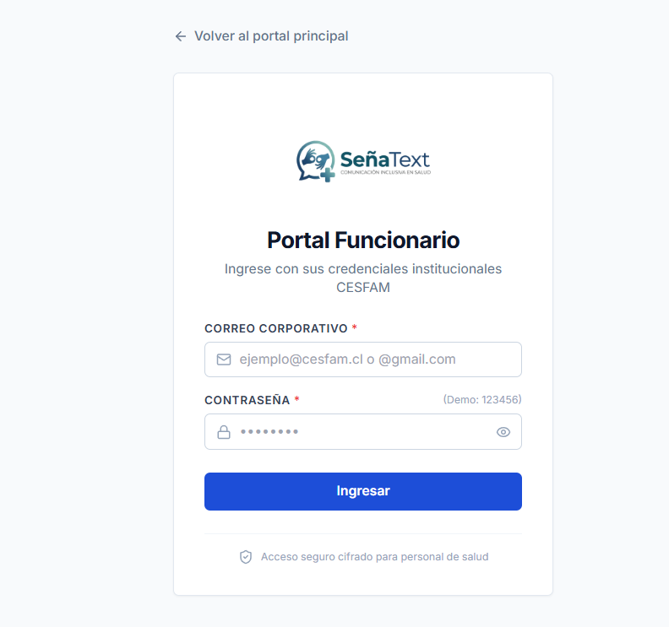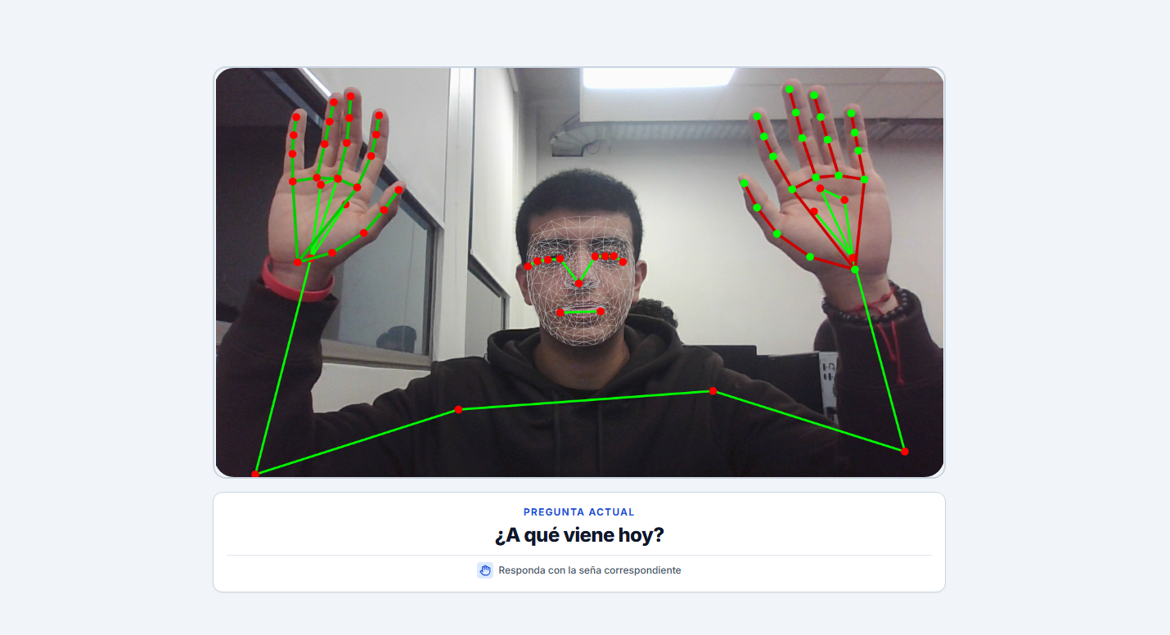

2. Monitoreo del Plan de Trabajo

Competencia o unidades de competencias | Actividades | Recursos | Duración de la actividad | Responsable | Observaciones | Estado de avance | Ajustes
Construir el modelo arquitectónico de una solución sistémica. | Sprint 1 (HU-0101, HU-0105): Configuración de GitHub (repositorio, ramas, permisos) y preparación de alojamiento en servidor. | GitHub, Servidor de alojamiento. | 1 semana (Aprox. 6 hrs estimadas). | Ariel Valverde (Scrum Master). | Facilitado por el conocimiento previo. Repositorio creado, rama principal configurada y servidor aprovisionado sin problemas. | Completado | Ninguno.
Elaborar proyectos innovadores que agreguen valor a contextos sociales. | Sprint 1 (HU-0102, HU-0103, HU-0104): Seleccionar y validar 30 frases críticas de LSCh, diseñar mockups (paciente/ejecutivo) y modelar diagrama BPM. | Figma (Mockups), Bizagi/BPMN, Experto/Intérprete. | 1 semana (Aprox. 15 hrs estimadas). | Diego Robert (PO), Ariel Valverde. | El trabajo en equipo facilitó generar las vistas. Las 30 frases críticas y los procesos fueron validados en reunión presencial de manera rápida. | Completado | Ninguno.
Construir el modelo arquitectónico de una solución sistémica. | Sprint 2 (HU-0201 a HU-0203): Definir contratos API, diseñar base de datos y levantar frameworks base (Next.js y FastAPI). | Supabase, Next.js, FastAPI. | 2 semanas (Semanas 3-4). | Vicente Tramon (Backend), Ariel Valverde. | Excelente integración inicial; el sistema se está comunicando de manera correcta y la BD fue creada con éxito. | Completado | Ninguno.
Construir programas y rutinas para dar solución a requerimientos. | Sprint 3 (HU-0301 a HU-0303): Programar script de captura, coordinar sesiones de grabación con señantes y validar el dataset grabado. | Python, OpenCV, Cámara web, Personas señantes. | 2 semanas (Semanas 5-6). | Vicente Tramon (Data Scientist), Equipo completo. | Dificultad: Ha costado coordinar sesiones por la poca disponibilidad de personas que conozcan LSCh, lo que retrasa la validación del dataset. | Con retraso | Se seguirán coordinando más sesiones y se incorporarán datasets externos/técnicas de aumento de datos.
Desarrollar una solución de software. | Sprint 4 (HU-0401): Maquetación de la interfaz final para las vistas de paciente y funcionario. | React, Next.js. | 2 semanas (Semanas 7-8). | Ariel Valverde, Diego Robert. | Facilitado por los mockups previos del Sprint 1. Las vistas se implementaron correctamente para la integración posterior. | Completado | Ninguno.
Construir programas y rutinas para dar solución a requerimientos. | Sprints 5 y 6 (HU-0501 a HU-0602): Extracción de landmarks, entrenamiento del modelo base y optimización (data augmentation). | MediaPipe, TensorFlow/Keras, Dataset LSCh. | 4 semanas (Semanas 9-12). | Martín Quiroga, Equipo completo. | El modelo fue entrenado e integrado, pero presenta una precisión baja que está asociada directamente al volumen insuficiente del dataset. | En curso | Se aplicarán técnicas de aumento de datos sobre los landmarks extraídos.
Implementar soluciones sistémicas integrales. | Sprint 7 (HU-0701 a HU-0703): Integración end-to-end (conectar frontend-backend-modelo), definir umbral de confianza y estados visuales. | Next.js, FastAPI, Modelo entrenado. | 2 semanas (Semanas 13-14). | Martín Quiroga, Ariel Valverde, Diego Robert. | La integración avanza, pero el funcionamiento depende de la mejora en la precisión del modelo entrenado. | En curso | Ninguno por el momento.
Implementar soluciones sistémicas integrales. | Sprint 8 (HU-0801 a HU-0802): Despliegue del sistema en producción (Cloudflare) y pruebas de marcha blanca con usuarios. | Cloudflare, Usuarios de prueba. | 2 semanas (Semanas 15-16). | Ariel Valverde, Equipo completo. | Aún no se llega a esta fase en el cronograma actual. | No iniciado | Ninguno.
Desarrollar una solución de software. | Sprint 9 (HU-0901 a HU-0903): Documentación final (code freeze, redacción del informe Capstone, manuales y preparación de defensa). | Documentos de texto, Presentación. | 2 semanas (Semanas 17-18). | Equipo completo. | Etapa final, supeditada al cierre de todos los desarrollos. | No iniciado | Ninguno.

3. Ajustes a partir del monitoreo
Profundiza en las observaciones de tu plan de trabajo. Analiza las actividades planificadas y señala qué aspectos facilitaron u obstaculizaron la ejecución del plan. Plantea cómo abordaste y/o abordarás los obstáculos. Por último, señala los ajustes que realizaste al plan de trabajo a partir de este análisis.

Factores que han facilitado y/o dificultado el desarrollo de mi plan de trabajo:
La organización del equipo mediante la metodología Scrum, la distribución de tareas y la definición de un vocabulario acotado han facilitado el desarrollo del proyecto. La principal dificultad ha sido la grabación de videos para entrenar el modelo, debido a la poca disponibilidad de personas que conozcan Lengua de Señas Chilena y puedan participar. Esto ha limitado la cantidad y diversidad de muestras obtenidas. Para solucionarlo, se continuará buscando participantes, se realizarán más grabaciones con las personas disponibles bajo distintas condiciones y se aplicarán técnicas de aumento de datos sobre los landmarks extraídos con MediaPipe. Además, se han buscado conjuntos de datos de LSCh y se solicitaron las autorizaciones correspondientes para utilizarlos con fines académicos.

Actividades ajustadas o eliminadas:
No fue necesario ajustar ni eliminar actividades del plan de trabajo, ya que la organización mediante la metodología Scrum, la distribución clara de responsabilidades y el seguimiento periódico de los avances permitieron mantener las tareas planificadas. Aunque se presentaron dificultades para conseguir personas disponibles para la grabación de videos en Lengua de Señas Chilena, estas se abordaron mediante la búsqueda de nuevos participantes, la coordinación anticipada de las sesiones y la exploración de conjuntos de datos externos como alternativa de apoyo. Debido a que estas acciones se encuentran dentro de las actividades previstas para la construcción del dataset, no fue necesario modificar el alcance ni el cronograma del proyecto.

Actividades que no has iniciado o están retrasadas:
La actividad de grabación de videos se encuentra retrasada debido a la dificultad para conseguir personas que conozcan Lengua de Señas Chilena y tengan disponibilidad para participar. Este retraso también afecta parcialmente el procesamiento de los videos y el entrenamiento del modelo, ya que estas tareas dependen de contar con una cantidad suficiente de muestras. Para avanzar sin comprometer el proyecto, se continuará buscando participantes, se coordinarán nuevas sesiones con las personas disponibles y se solicitará autorización para utilizar conjuntos de datos externos de LSCh. Además, se aplicarán técnicas de aumento de datos sobre los landmarks extraídos con MediaPipe, priorizando las señas esenciales para el flujo de atención en CESFAM.

